一、系统总体设计

1.1 项目背景与目标

1.1.1 考研择校的业务痛点
近年来，全国硕士研究生报考人数持续攀升，2025 年已达到 388 万人。在计算机科学与技术领域，408 统考科目（数据结构、计算机组成原理、操作系统、计算机网络）已成为多数重点院校的必考组合。面对全国上千所招生单位、数万个专业方向，考生面临三大核心痛点：
第一，信息碎片化严重。各院校的复试分数线、招生计划、拟录取分数等信息分散在研招网、院校官网、第三方考研平台等多个渠道，考生需要花费大量时间收集和对比，效率极低。
第二，缺乏个性化择校指导。考生的本科层次、预估分数、地区偏好、风险承受能力各不相同，通用的排名和分数线无法替代针对个体画像的择校建议。传统的规则推荐系统虽然稳定，但难以处理用户复杂的偏好取舍（如用学校层次换取地区优势这类模糊决策）。
第三，数据可信度难以判断。部分院校的招生数据可能存在年份缺失、来源不明、信息过时等问题，考生难以分辨哪些数据值得信赖。

1.1.2 系统定位
考研择校决策平台（Postgrad Selector）定位于为考生提供一站式、个性化、可信赖的择校辅助服务。系统采用「候选池约束下的 AI 顾问式推荐」架构：后端根据用户画像从数据库召回 300-500 所候选学校专业，AI 大语言模型（DeepSeek V4 Pro）在候选池范围内进行顾问式判断，推荐理由和风险提示均通过后端逻辑校验确保符合事实。平台同时提供数据采集、质量审核、规则推荐、收藏对比等辅助功能。
本系统的核心创新在于将大语言模型（LLM）的语义理解和推理能力与传统推荐系统的规则约束相结合，在保证推荐结果可控、可追溯的前提下，为用户提供接近人类择校顾问的交互体验。

1.2 技术选型与架构

1.2.1 技术栈总览
本系统采用前后端分离的 B/S 架构，后端基于若依（RuoYi）v3.9.2 开源框架进行二次开发，前端采用 Vue 2 + Element UI 构建用户界面。整体技术栈如下：
层次 | 技术 | 版本
后端框架 | Spring Boot | 4.0.3
Java | JDK | 17 (Jakarta EE)
ORM | MyBatis + Druid 连接池 | 3.0.4 / 1.2.28
安全 | Spring Security + JWT | —
数据库 | MySQL (utf8mb4) | 8.0
缓存 | Redis (Lettuce) | 7.x
消息队列 | RabbitMQ | 3.x
前端 | Vue 2 + Element UI + Axios | 2.6 / 2.15
表1-1 技术栈总览
AI 推荐引擎基于 LangChain4j 1.15.0 框架集成 DeepSeek V4 Pro 大语言模型，通过 OpenAI 兼容 API 进行调用。对话流式输出采用 SSE（Server-Sent Events）协议，前端通过 EventSource 接收实时 Token 推送。报告生成采用纯后端数据水合方案，不依赖 LLM 调用，确保生成速度和稳定性。

1.2.2 系统架构图
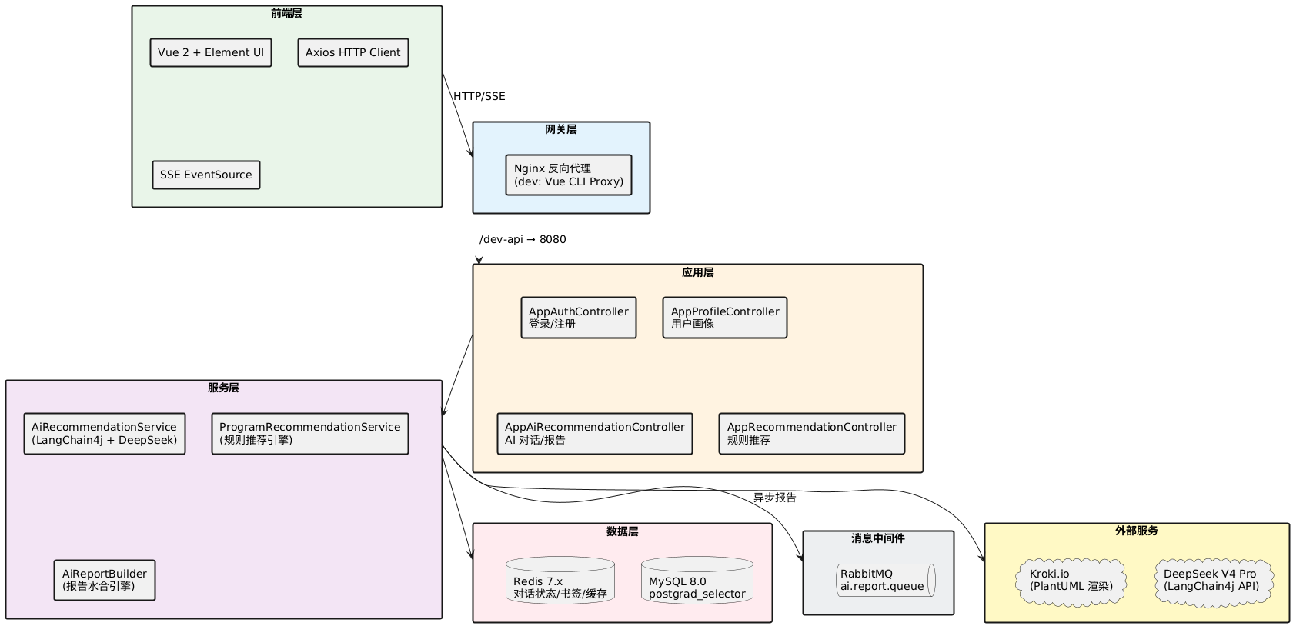
图1-1 系统架构总览
系统采用典型的分层架构：前端通过 Nginx/Vue CLI 代理访问后端 API，Controller 层负责请求受理和参数校验，Service 层承载所有业务逻辑（包括 AI 推荐、规则推荐、报告生成等），Mapper 层通过 MyBatis XML 完成数据库操作。Redis 缓存对话状态、候选池和书签数据，RabbitMQ 用于异步报告生成任务的分发。AI 引擎通过 LangChain4j 统一抽象层调用 DeepSeek API，支持同步对话、流式输出和函数调用（Function Calling）三种模式。

1.2.3 模块划分
项目基于 Maven 多模块构建，共包含 7 个子模块：
ruoyi-admin — Web 入口与控制器层，含管理端和 App 端两套 API，启动类所在模块
ruoyi-framework — 框架核心层，封装 Security、JWT 认证、Druid 监控、RabbitMQ 等基础设施
ruoyi-system — 若依系统服务层，提供用户/角色/菜单/部门等后台管理功能
ruoyi-postgrad — 考研业务核心模块，含所有择校相关 Service、Mapper、Domain、AI 工具类
ruoyi-common — 通用工具层，提供 BaseController、AjaxResult、JWT 工具、Redis 缓存等公共组件
ruoyi-generator — 代码生成器，基于 Velocity 模板从数据库表自动生成 Controller/Service/Mapper 全套代码
ruoyi-quartz — Quartz 定时任务调度模块，管理周期性数据采集和质量检查任务

1.3 数据库设计

1.3.1 核心数据表 ER 图
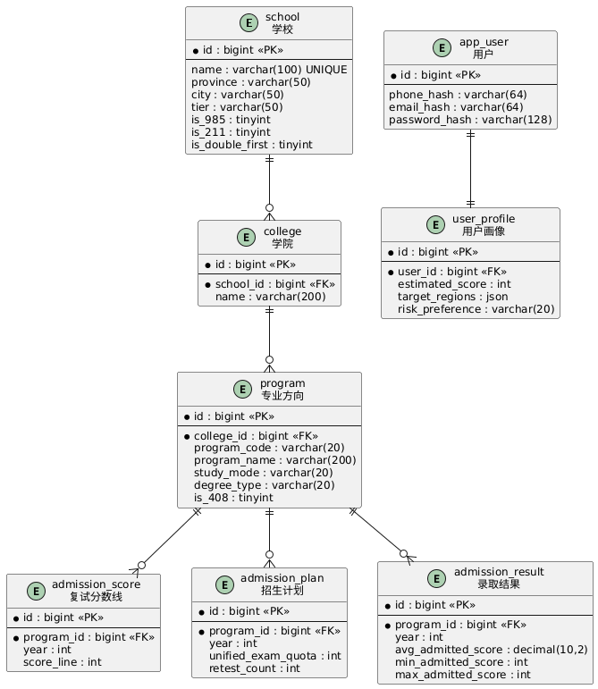
图1-2 核心数据表 ER 图（8 张主表）
数据库设计以 school → college → program 为主线，admission_score/admission_plan/admission_result 三表记录历年录取数据，通过 program_id 与专业关联。app_user 存储用户账号信息（手机/邮箱采用 SHA-256 哈希脱敏），user_profile 存储用户择校画像。此外还有 subject（科目字典）、program_subject（专业-科目关联）、data_source（数据来源追溯）、staging（数据暂存审核）、recommendation_log（推荐日志）等辅助表，共计 18 张自定义业务表。所有表使用 InnoDB 引擎，utf8mb4 字符集，完整的外键约束，通过 verify_status 字段区分数据信度。

1.3.2 事实-观点-逻辑三层数据模型
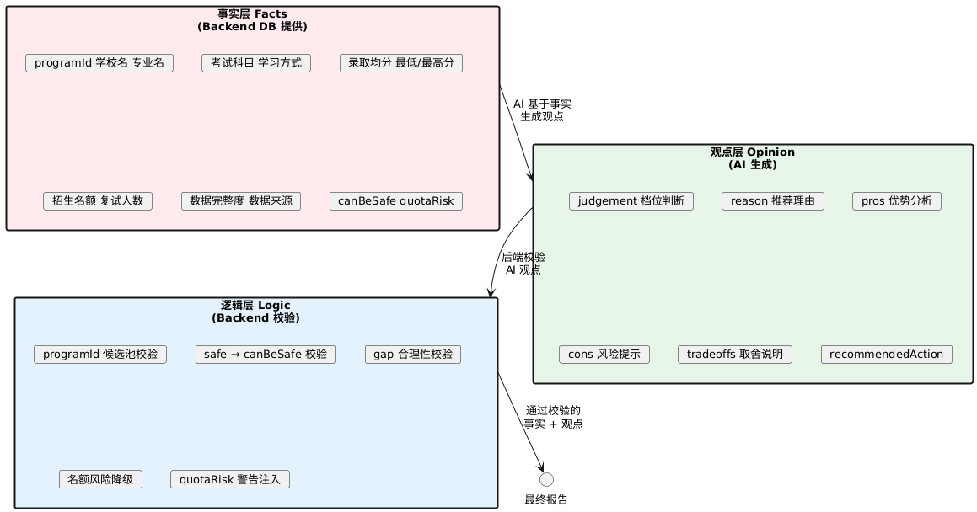
图1-3 事实-观点-逻辑三层数据模型
系统采用「事实-观点-逻辑」三层数据架构，这是本项目的核心设计思想。事实层由后端数据库提供权威数据，AI 不得编造或修改任何事实字段；观点层由 AI 大模型基于事实进行顾问式判断，生成推荐理由、风险分析和取舍建议；逻辑层由后端安全校验规则对 AI 输出进行审核，确保推荐不违反基本事实和业务安全约束。三层各司其职，既发挥了 AI 的语义理解和顾问能力，又通过后端规则保证了推荐结果的可靠性和可控性。

1.4 开发环境与工具
本项目的开发环境及工具配置如下：
操作系统 | Windows 11 + Ubuntu 20.04 (WSL2)
IDE | IntelliJ IDEA 2024 (后端) / VS Code (前端)
构建工具 | Maven 3.9 (后端) / npm 9 + Vue CLI 4 (前端)
数据库 | MySQL 8.0.36 (端口 3306) + Redis 7.x (端口 6379)
消息队列 | RabbitMQ 3.12 (端口 5672)
版本控制 | Git (共 1726 次提交) + GitHub
大模型 API | DeepSeek V4 Pro (通过 LangChain4j OpenAI 兼容模式)
API 测试 | curl + Postman + 浏览器 DevTools
表1-2 开发环境与工具

